TUTORIEL
Maillot_Basket_USB

Table des matières
Création d’une pièce 2
Volume l’extérieur de la pièce 3
Enlèvement de matière au premier volume 4
Volume intérieur de la pièce 5
Système de fixation des demis boîtiers 6
Insertion d’un texte 7
Préparation du texte 7
Mise en place du texte 7
Création d’un assemblage virtuel 8
Insérer et retourner les pièces à utiliser 8
Définir les contraintes de positionnement 8
Réalisation d’un plan 9
Ajout des informations utiles 9

Le but de ce tutoriel est de réaliser un boîtier de clé USB imprimable en 3D.
Il est réalisé à partir d’un demi-boîtiers que nous allons concevoir.
Un assemblage de 2 demi-boîtier avec le circuit électronique sera réalisé,
de même qu’une mise en plan du demi-boîtier.

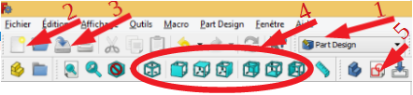
Création d’une pièce
- Ouvrir le logiciel FreeCAD
- Sélectionner le module PartDesign
- Cliquer sur « Fichier - Nouveau » ou l’icône correspondante
- Cliquer sur « Fichier – Enregistrer sous ... » ou l’icône correspondante et enregistrer dans vos documents sous le nom « Maillot_Basket »

Créer le volume extérieur d’un demi boîtier de clé USB (voir ci après).

Enlever (/ajouter) de la matière au volume qui vient d’être créé (voir ci après)

Créer le volume intérieur d’un demi boîtier de clé USB (voir ci après).

Créer le marquage attendu sur le demi boîtier de clé USB (voir ci après).

La pièce peut être personnalisée avec une couleur.
- Sélectionner le dernier volume créé de la pièce dans l’arbre de création
- Clic droit et apparence
- Sélectionner la couleur de la forme puis « OK » et « Fermer »

Enregistrer le résultat au format FreeCAD qui permettra de modifier la pièce si besoin.
- Cliquer sur « Fichier – Enregistrer sous »
- Nommer le document « MaillotBasket.FCStd »
- Sélectionner votre espace personnel.
- Valider l’enregistrement

La pièce peut aussi être imprimée sur une imprimante 3D.
- Sélectionner la pièce entière (Clic et elle apparaît en vert)
- Cliquer sur « Fichier - Exporter »,
- Choisir le format « STL »
- Nommer le fichier
- L’enregistrer sur une clé USB pour le transmettre à l’imprimante 3D.

Volume l’extérieur de la pièce
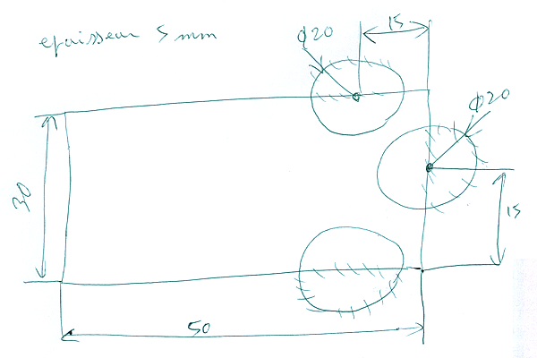Illustration 1: Plan initial du designer
La pièce (boîtier de clé USB) sera réalisée à partir du plan ci contre. Un rectangle auquel on soustrait 3 cercles.
Le demi boîtier est vu de dessus.
Il faut commencer par définir le plan à partir duquel se construit le volume.
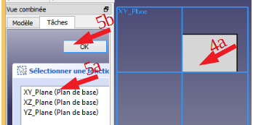
- Sélectionner la vue de dessus
- Cliquer sur l’icône esquisse
  - Sélectionner le plan « XY dessus »
  - Cliquer sur OK pour passer en mode dessin
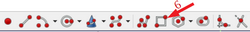
On peut alors dessiner la 1ère figure
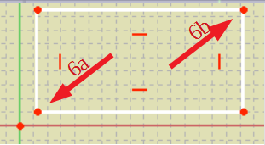
- Cliquer sur la forme rectangle pour démarrer la commande. Le pointeur change d’apparence.
  - Cliquer non loin de l’origine le premier point
  - Cliquer plus loin le deuxième point
  - Faite un clic droit dans une zone vide pour terminer la commande en cours

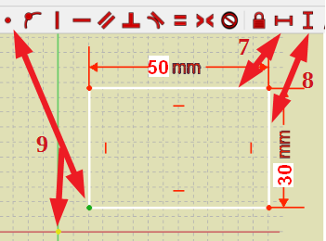
Il faut maintenant la dimensionner et la positionner.
- Sélectionner une ligne horizontale puis l’outil longueur et indiquer la dimension 50 mm avant de valider.
- Sélectionner une ligne verticale puis l’outil largeur et indiquer la dimension 30 mm avant de valider.
- Sélectionner l’origine puis le point inférieur gauche du rectangle (avec la touche [CTRL] appuyée) et enfin l’outil coïncidence.
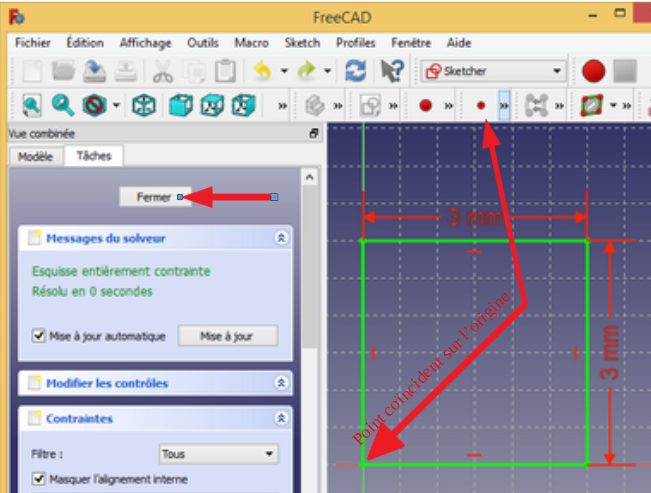
- L’esquisse passe du blanc au vert lorsqu’elle est totalement contrainte et peut être fermée.

Enfin, on peut mettre l’esquisse en volume et la renommer.
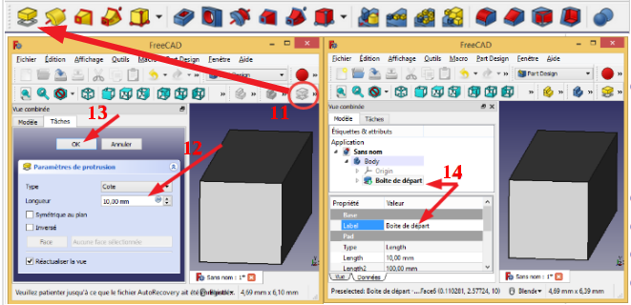
- Cliquer sur «Faire une Protrusion » pour mettre en volume l’esquisse
- Indiquer l’épaisseur : 5 mm
- cliquer sur « Ok »

- Clic droit dans l’arbre de création/Modèle (sur le volume nommé « Pad ») et le renommer. Saisir le nom « Rectangle »

Enlèvement de matière au premier volume
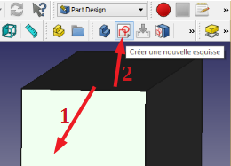
Les opérations 4 à 14 vont être répétées afin de créer les enlèvements de matière du col et des manches.
- Sélectionner d’un clic le dessus du rectangle créé précédemment.
- Cliquer sur l’icône « Esquisse » afin de débuter celle-ci sur la face sélectionnée.
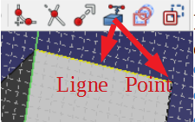
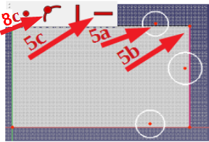
- Avec l’outil « Créer une arête lié à une géométrie externe », cliquer sur l’arête du rectangle ou va être placé le col afin de la reproduire dans la nouvelle esquisse.
- Avec l’outil « Cercle » placer les 3 cercles à proximité de leur emplacement définitif.

Les cercles doivent être positionnés (contrainte).
- Cliquer sur le centre du cercle d’une manche puis, en appuyant sur la touche [CTRL], sur le point d’extrémité de la ligne correspondant et enfin sur l’icône «Contrainte horizontale».
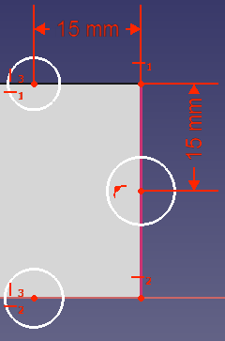
- Faire la même chose pour le cercle de la deuxième manche.
- Cliquer sur le centre du cercle d’une manche puis, en appuyant sur la touche [CTRL], sur le centre du cercle de l’autre manche et enfin sur l’icône «Contrainte verticale».
- Cliquer sur le centre du cercle du col puis, avec [CTRL], sur la ligne et enfin sur l’icône «Fixer un point sur un objet».
- Cliquer sur le centre du cercle d’une manche puis, avec [CTRL], sur le point d’extrémité de la ligne correspondant et enfin sur l’icône «Distance horizontale». Indiquez la distance 15 mm avant de valider
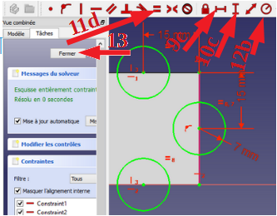
- Cliquer sur le centre du cercle du col puis, avec [CTRL], sur le point d’extrémité de la ligne correspondant et enfin sur l’icône «Distance verticale». Indiquez la distance 15 mm avant de valider
11d

12b

10c

Maintenant qu’ils sont à la bonne position, il faut les dimensionner
- Cliquer sur un cercle puis, avec [CTRL], sur les 2 autres et enfin sur l’icône «Égalité».
- Cliquer sur un cercle puis sur l’icône «Rayon» et entrer le rayon 7 mm avant de valider
- Fermer l’esquisse.

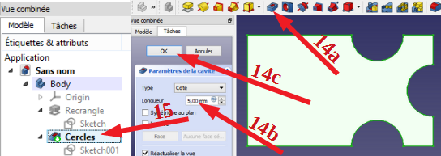
Suppression des volumes définis par les cercles.
- Cliquer sur « Créer une cavité », indiquer la profondeur 5 mm et valider.
- Clic droit dans l’arbre de création/Modèle (sur le volume nommé « Pad ») et le renommer. Saisir le nom «Cercles»

NOTE : à l’étape 14, de la matière aurait pu être ajouté avec «Faire une protrusion ».

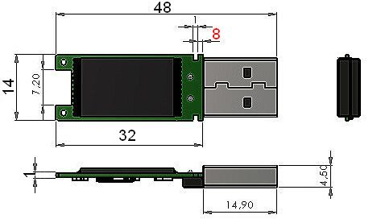
Volume intérieur de la pièce
Les dimensions du logement du circuit électronique sont données par le plan ci-contre. Le boîtier dépasse de 2 mm sur le connecteur.

Enlèvement du volume nécessaire au circuit.
- Cliquer sur l’icône « Vue de dessous », cliquer sur la face du volume affiché à l’écran puis cliquer sur l’icône « Esquisse ».
- Cliquer sur l’icône « Rectangle » puis cliquer 2 points pour le dessiner.
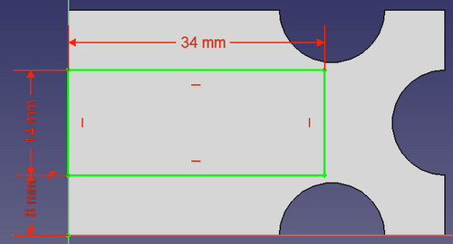
- Cliquer sur l’origine puis avec [CTRL] sur le point du rectangle le plus proche et enfin sur l’icône « Contrainte verticale ».
- Cliquer sur l’origine puis avec [CTRL] sur le point du rectangle le plus proche et enfin sur l’icône «Distance verticale » en indiquer la valeur 8 mm [(30 mm – 14 mm) / 2]
- Cliquer sur une ligne horizontale puis sur l’icône « Distance horizontale » en indiquer la valeur 34 mm [32 mm + 2 mm].
- Cliquer sur une ligne verticale puis sur l’icône « Distance verticale» en indiquer la valeur 14 mm.
- Cliquer sur fermer l’esquisse.
- Cliquer sur l’icône « Créer une cavité », indiquer la profondeur de 2,25 mm [4,5 mm / 2].
- Cliquer droit sur le volume créé (Pocket) et le renommer en « Circuit »
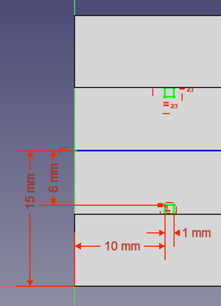
Il faut maintenant dessiner les ergots de 1mm pour l’extraction du circuit.
- Cliquer sur l’icône « Vue de dessous », cliquer sur la face du volume « Circuit » puis cliquer sur l’icône « Esquisse ».
- Avec l’outil « Créer une arête lié à une géométrie externe », cliquer sur la ligne horizontale du bord supérieur du « circuit » afin de la reproduire dans la nouvelle esquisse.
- Cliquer sur l’icône « Rectangle » puis cliquer la ligne créée en 11 puis un autre point en dessous pour le dessiner.
- Sélectionner une ligne horizontale du rectangle puis avec [CTRL] une ligne verticale et enfin cliquer sur l’icône « Égalité »
- Cliquer sur une ligne du rectangle puis sur l’icône « Dimension ... » correspondante et indiquer 1mm.
- Cliquer sur l’origine puis avec [CTRL] sur le point du rectangle le plus prêt et enfin sur l’icône « Dimension horizontale » et entrer la valeur 10 mm [8mm + 2mm].

Le 2ème ergot est fait par symétrie
- Avec l’icône ligne, dessiner une ligne horizontale au centre du boîtier.
- Cliquer sur l’origine et un point de la ligne puis indiquer une distance verticale de 15 mm.
- Sélectionner le carré de l’ergot en en dernier la ligne horizontale puis cliquer sur l’icône symétrie.
- Fermer l’esquisse
- Ajouter le volume de 2,25 mm
- Renommer le volume « Pad » créé en « Ergot »

Système de fixation des demis boîtiers
La fixation des 2 demis boîtiers se fait par 2 pions mâles s’emboîtant dans 2 logements femelles.
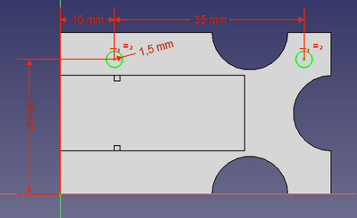
Création des pions mâles.
- Cliquer sur l’icône « Vue de dessous », cliquer sur la face du volume «Rectangle» puis cliquer sur l’icône « Esquisse ».
- Avec l’icône « Cercle » dessiner 2 cercles à peu prêt alignés horizontalement.
- Sélectionner les 2 centres et placer une contrainte « Horizontale »
- Sélectionner les 2 centres et placer une contrainte « Distance horizontale » = 35 mm
- Sélectionner les 2 cercles et placer une contrainte « Égale »
- Sélectionner un cercle et placer une contrainte rayon = 1,5 mm
- Entre l’origine et le 1er centre, placer une contraintes « Distance horizontale » = 10 mm
- Entre l’origine et le 1er centre, placer une contraintes « Distance verticale » = 25 mm
- Fermer l’esquisse
- Ajouter le volume (protrusion) de 3 mm
- Renommer le volume « Pad » créé en «Pions mâles»
- Sélectionner leur arêtes supérieures et avec l’outil « Chanfrein » placer un chanfrein de 1mm
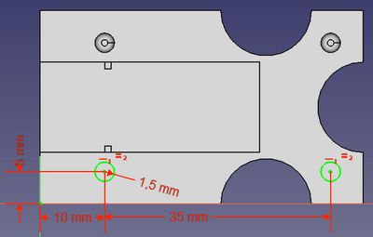
Création des logements femelles.
- Répéter les opérations 1 à 7.
- Entre l’origine et le 1er centre, placer une contraintes « Distance verticale » = 5 mm
- Fermer l’esquisse
- Soustraire le volume (cavité) de 4 mm
- Renommer le volume « Pad » créé en «Logements femelles»

Insertion d’un texte
Il faut au préalable rechercher et choisir une police TrueType (*.ttf) présente sur l’ordinateur.

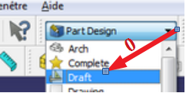
Préparation du texte
Un volume texte doit être créé avant d’être ajouté ou soustrait à la pièce.
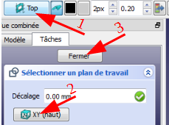
- Sélectionner l’atelier « Draft ».
- Cliquer sur l’icône plan de référence.
- Choisir le plan.
- Fermer la boîte de dialogue.
Si besoin (esquisse non visible), cacher les objets déjà présents en les sélectionnant dans l’arbre de création et en appuyant sur la barre d’espace.
- Cliquer sur l’icône « Texte surfacique » puis dans la boîte de dialogue :
  - Entrez des valeurs « 0 » pour les positions (Le texte apparaîtra à l’origine/centre).
  - Saisir le texte à afficher. « 20 » par exemple.
  - Indiquer la hauteur du texte voulue « 10 mm ».
  - Spécifier un espacement entre les lettres « 0 ».
  - Sélectionner la police de caractère repérée précédemment.
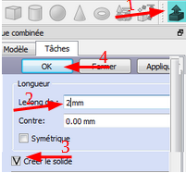
- Passer dans l’atelier «Part» 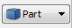
- Sélectionner, dans l’arbre de création, le texte (ShapeString).
- Cliquer sur « Extrusion d’une esquisse » (1), indiquer la longueur (profondeur du texte) = 2 mm (2) et cocher « Créer le solide » (3) avant de valider (4).
Le texte apparaît maintenant en relief.

Mise en place du texte
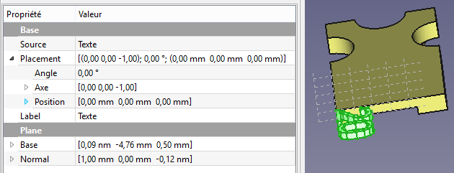
- Dans la boîte « Propriété - Données » au dessous de l’arbre de création, modifier le placement du texte afin de le faire chevaucher sur la face de la pièce concernée (1mm dessus et 1mm dessous).
  - Modifier l’angle (90°)
90
a

b

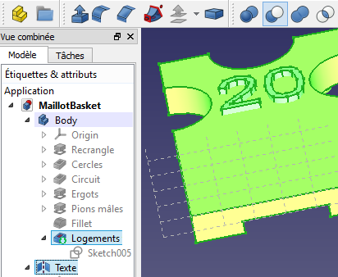
  - Modifier les positions (X = 30mm ; Y = 8mm ; Z = -1mm) pour placer le texte au bon endroit. (A cheval sur la surface pour apparaître en « creux » ou en « relief »).
30, 8, -1
- Sélectionner l’objet principal
11

- En maintenant [CTRL] enfoncée, sélectionner le texte.
- Cliquer sur l’icône « Exécuter une soustraction ».
- Cliquer droit sur l’objet « cut » nouvellement créé et renommer le en « Demi boîtier ».
9

10

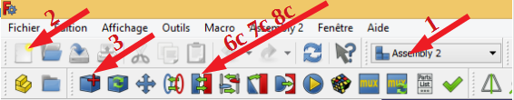
Création d’un assemblage virtuel
- Sélectionner l’atelier « Assembly 2 »
- Créer un nouveau document

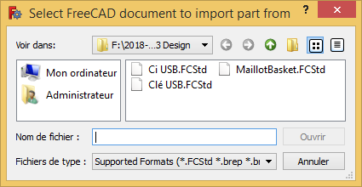
Insérer et retourner les pièces à utiliser
- Cliquer sur l’icône « Importer une pièce ».
4a

- Sélectionner une pièce enregistrée et cliquer sur « Ouvrir ».
- La prépositionner à l’écran avant de cliquer (garder une certaine distance entre les pièces)
4b

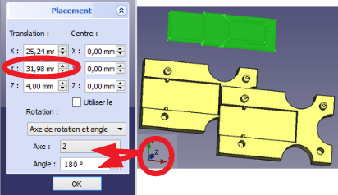
Si besoin, les retourner en position d’assemblage. Ici la pièce sélectionnée pivote de 180° autour de l’axe Z et est translatée en Y pour être plus détachée des autres.
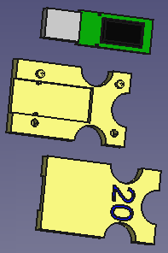
- Sélectionner la pièce dans l’arbre de création
- Cliquer sur le menu « Édition – Positionnement ... »
- Faire pivoter la pièce suivant les axes repérés à l’écran

En faire de même pour le 2ème demi boîtier (rotation 180° en X).

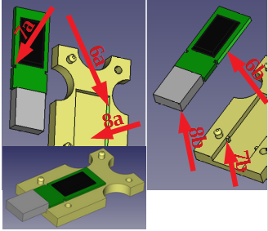
Définir les contraintes de positionnement
Il faut 3 contraintes minimum pour immobiliser 2 pièces.
- Définir la 1ère contraintes pour positionner le CI.
  - Sélectionner une face intérieure du demi boîtier
  - Avec [CTRL] appuyé, sélectionner la face correspondante du CI
  - Cliquer sur l’icône « Contrainte de face »

- Définir la 2ème avec 1 face de l’ergot d’extraction
- Définir la 3ème avec la face inférieure du boîtier

En faire de même entre les 2 demis boîtiers.
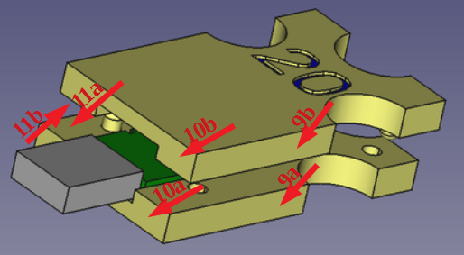
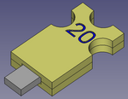
Enregistrer le document

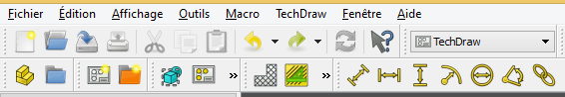
Réalisation d’un plan
1

2

3

5

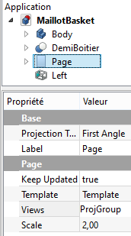
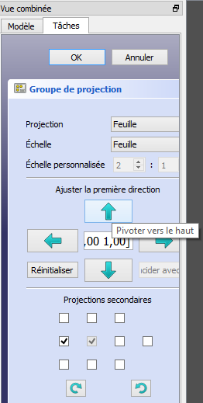
Un plan 2D peut être créé pour contrôle de la fabrication.
8

- Ouvrir un document pièce et sélectionner le volume à dessiner.
- Sélectionner l’atelier « TechDraw ».
- Cliquer sur « Insérer une nouvelle feuille ».
6

- Dans la boîte « Propriétés » mettre l’échelle (Scale) à 2.
4

- Cliquer sur « Insérer des vues multiples ».
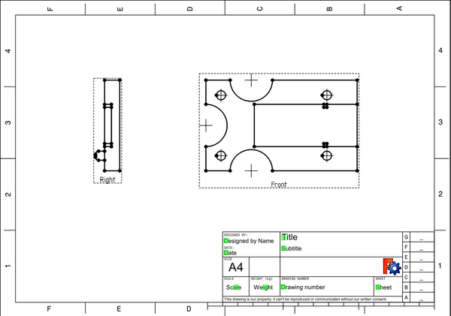
- Choisissez avec les flèches la vue principale (Dessous)
- Cocher la vue de coté
7

- Valider.
- Faite glisser les dessins au centre de la feuille si besoin.

Ajout des informations utiles
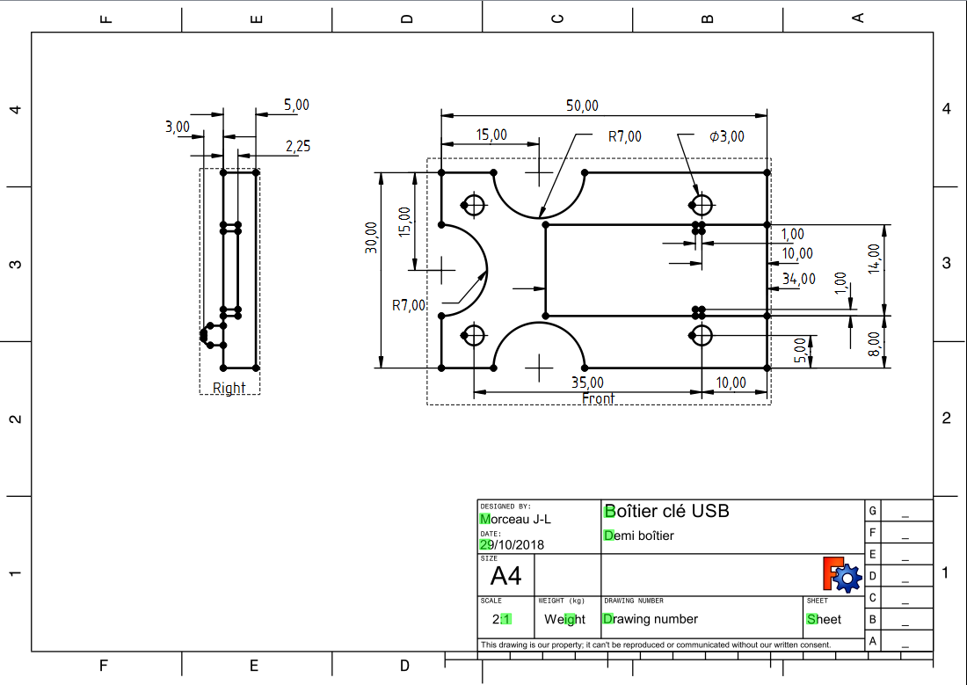
- Sur le dessin, sélectionner des lignes ou des points (2 par 2) et indiquer les dimensions avec les outils correspondants. Sur la vue principale, chaque figure de base doit être positionnée et dimensionnée dans les 2 dimensions. Sur la vue secondaire, toutes les épaisseurs doivent apparaître.

- Dans le cartouche, cliquer sur les points verts et compléter les informations.

- Enregistrer le documents « Fichier - Enregistrer ».

- Imprimer la mise en plan « Fichier - Imprimer ».

